

「解鎖任務」迎518 宗博館從看展到心靈對話

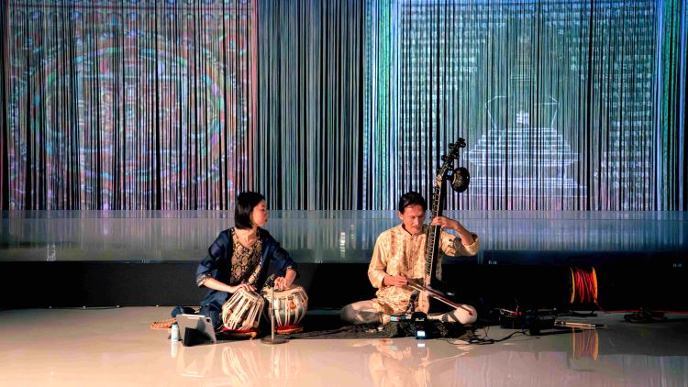
《圖說》5月16日「彷彿若有光」音樂展演，邀請音樂家Kamini於展區梵唱演出。〈宗博館提供〉

【記者葉柏成／新北報導】位於新北市永和區的世界宗教博物館，響應「518國際博物館日」，今年突破傳統框架，宣布將整個5月擴大為「博物館月」，推出橫跨展覽、任務體驗、音樂展演與親子活動的整合式靈性嘉年華，活動最大亮點為以「解鎖」為概念設計的參與式任務，融入於特展《光在萬物》之「光之救贖展區」。

宗博館長馬幼娟指出，此設計呼應當代博物館「參與式文化」趨勢，並將宗教哲學中的自我觀照轉譯為年輕世代熟悉的社群語言，形成跨世代溝通的新文化符號，讓觀眾也成為展覽內容的一部分。歡迎民眾在城市生活中尋找內心平靜，展開一場兼具感官與心靈的文化探索。

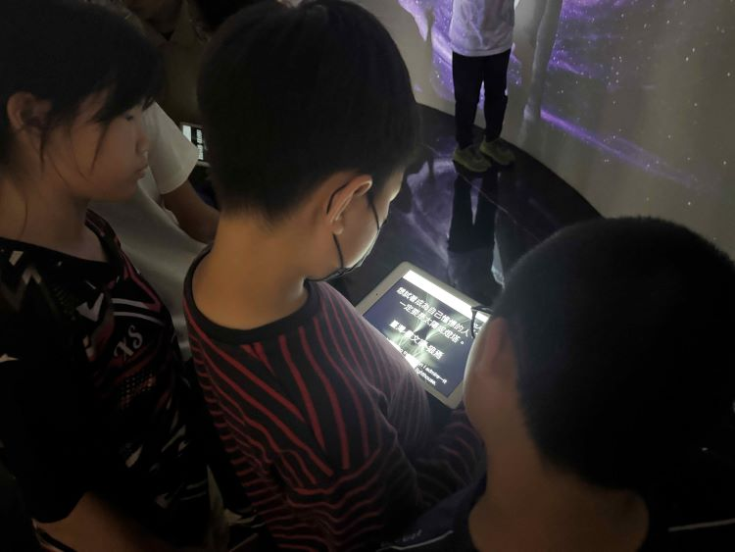
《圖說》《光在萬物》特展「光之救贖展區」，上傳「宇宙回覆的智慧之語」至FB 或 IG，完成個人與宇宙對話的儀式。〈宗博館提供〉

她表示，「光之救贖展區」觀眾不再只是靜態觀展，而是透過上傳「宇宙回覆的智慧之語」至社群平台，完成一場象徵與宇宙對話的儀式。此舉結合數位分享與內在反思，使博物館從單向知識傳遞，轉化為雙向心靈互動體驗，民眾於5月31日前完成指定標記，還可兌換限量小禮。

此外，5月16日至17日館方推出優惠方案，民眾購買常設展門票即可升等暢遊三大特展，包括《光在萬物》、《文物開窗：永恆之法》及《不只一百種III：靈性回歸》，透過整合動線，引導觀眾從光的感知、宗教文物到靈性多樣性，逐步建構多層次理解。

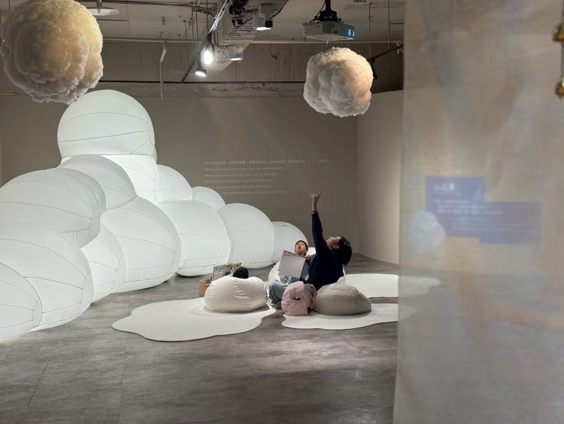
《圖說》宗博兒童館正展出《不只一百種III：靈性回歸》。〈宗博館提供〉

除視覺展覽外，宗博館亦強化聽覺體驗，於5月16日舉辦「彷彿若有光」音樂展演，邀請音樂家Kamini於展區進行梵唱演出，透過聲波共振延伸光的意象，打造沉浸式能量場域，讓觀眾在觀看之外，也能「感受」光的存在。

馬幼娟進一步說明，針對親子族群，5月17日推出「解鎖眾神密碼」活動，結合日本兒童節文化，設計鯉魚旗手作體驗，並以祈福、成長、守護與感謝為核心，引導家庭共同創作祝福物件，在互動過程中深化親子情感與文化理解。

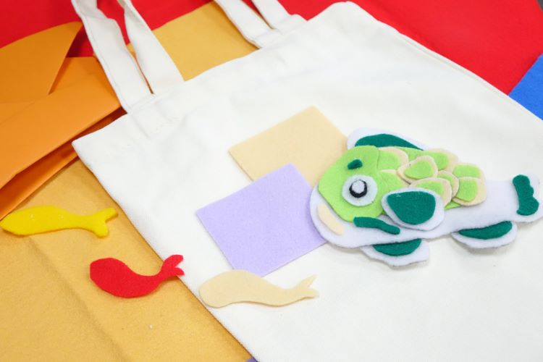
《圖說》宗博館5月17日推出手作鯉魚旗活動。〈宗博館提供〉

同時，此次透過活動整合與主題串聯，強化展覽敘事深度，使觀眾在不同展區移動間，自然建構對「光」與「靈性」的多元詮釋，也展現博物館在當代社會中的新角色，從知識傳遞者轉化為靈性與文化交會的重要入口。

https://www.mypeoplevol.com/2026/life/89562

